北京市西城区2019年度考试录用公务员
调剂资格审查地点方位图
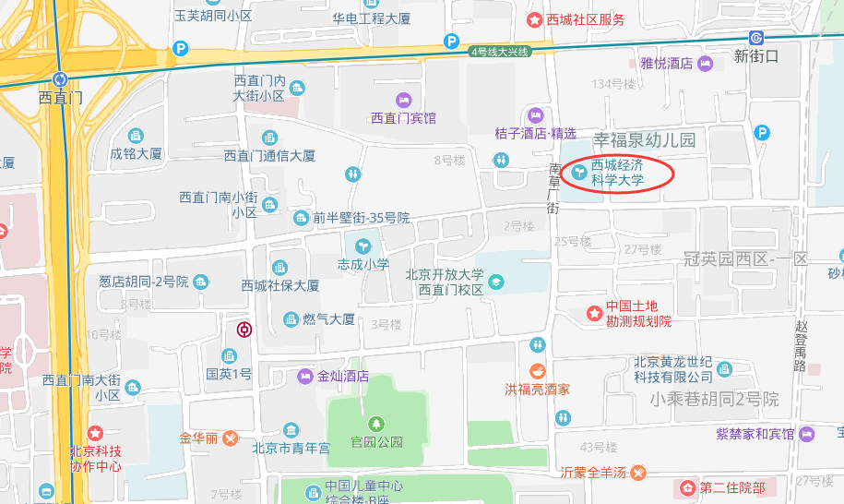
复审地点：北京市西城经济科学大学二层礼堂（西城区南草场街22号）
乘车路线（参考）：
（1）乘地铁4号线新街口站从西南口出站。
（2）乘地铁2号线西直门站从东南口出站。

